

*]*

**Fiche de travail N :(2 )**

Nom : _________________ Classe : (5A+B) Date : _______________ **Objectif savoir la conjugaison des verbes du premier groupe**

**à l’ impératif**

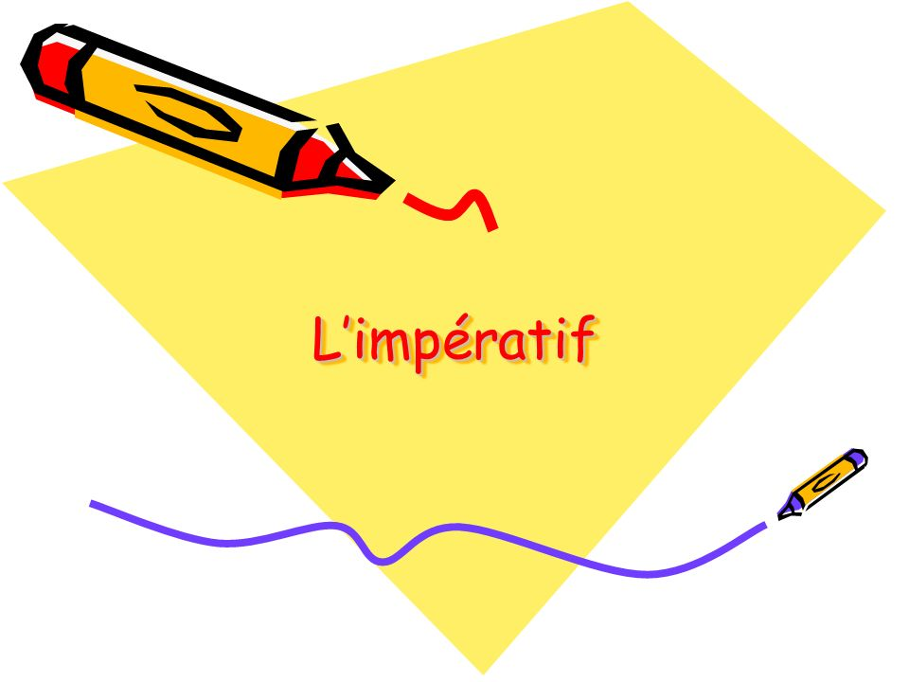

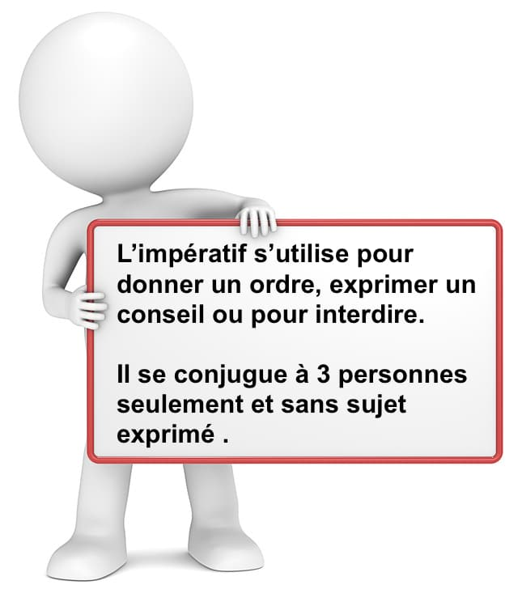

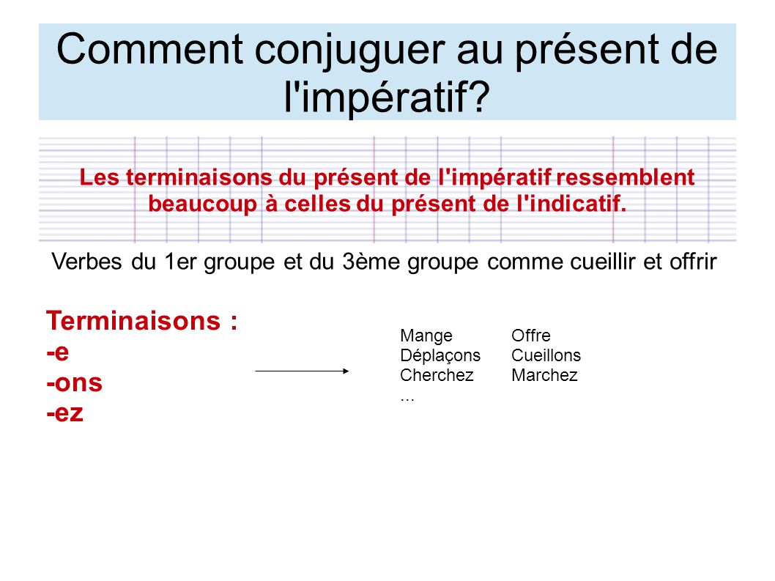

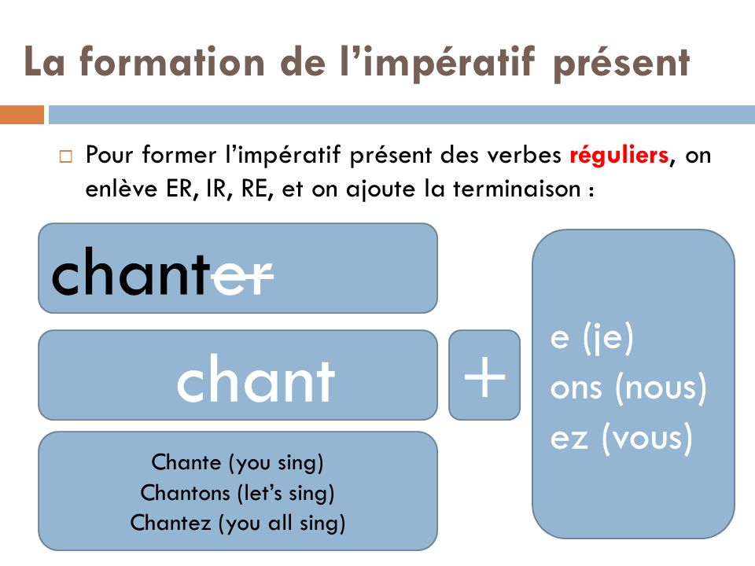

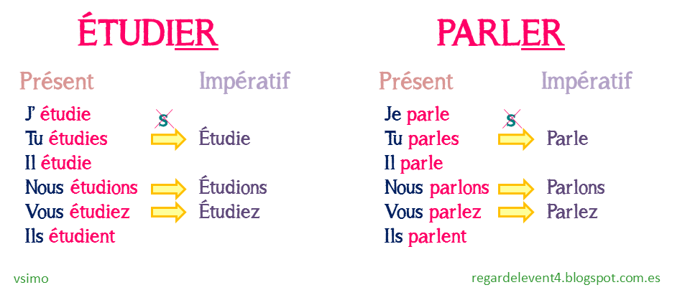

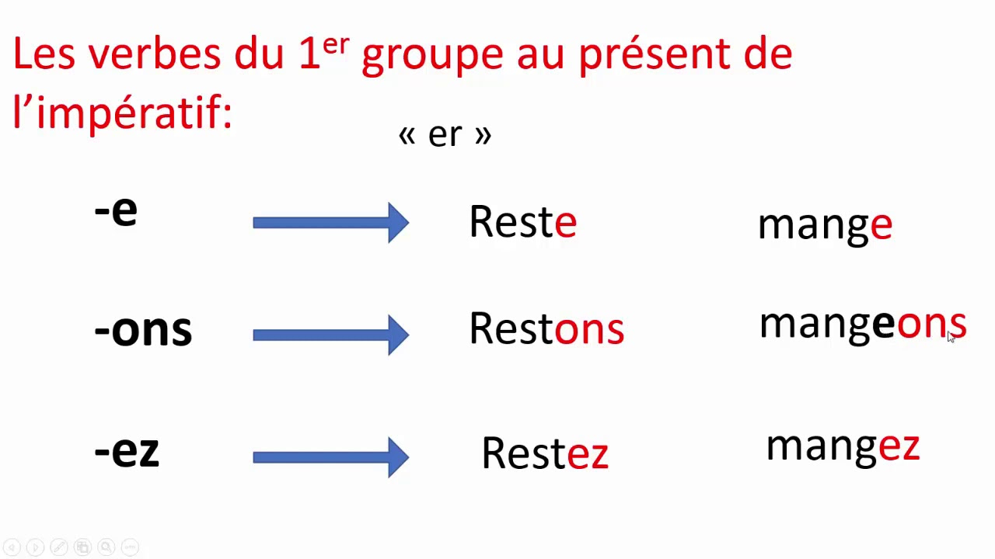

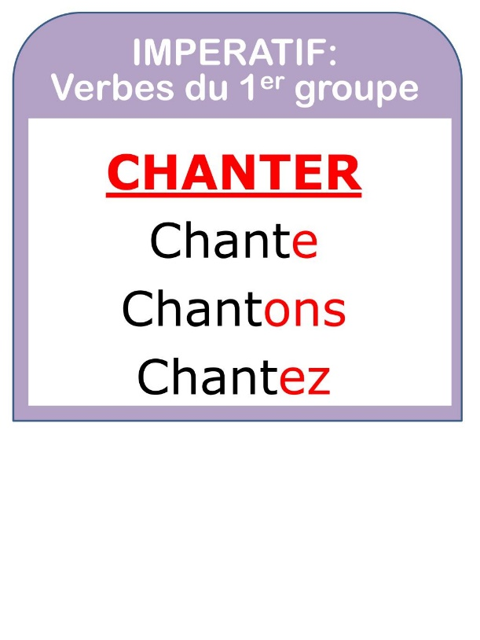

**1 Souligne les verbes qui sont à l’ imperatif**

**a/ Mangez des fruits**

**b/ je suis en classe**

**c / ouvre le livre**

**d/ Nous avons des voitures**

**e/ Ferme la porte**

**f / Regardons la maitresse**

**2/ Conjugues les verbes suivants à l imperatif**

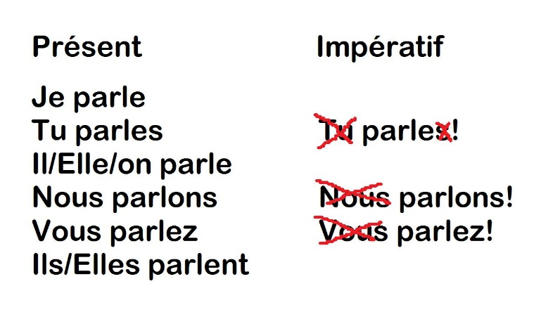

**Verbe regarder**

|  |  |  |
| --- | --- | --- |
| **regarde_** | **___________**  **regardons** | **_regardez_______________** |

**Verbe chanter**

|  |  |  |
| --- | --- | --- |
| **_____chante ______________________** | **__chantons____________________** | **__chantez____________________________** |

**Verbe parler**

|  |  |  |
| --- | --- | --- |
| **................parle ..** | **.....parlons.................** | **......................**  **parlez** |

**Verbe jouer**

|  |  |  |
| --- | --- | --- |
| **..................**  **joue** | **...jouons......................** | **.jouez.....................** |

**Verbe marcher**

|  |  |  |
| --- | --- | --- |
| **…………marche…………** | **………marchons……………….** | **…marchez……………………..** |

**Verbe écouter**

|  |  |  |
| --- | --- | --- |
| **......... écoute.. ......** | **.......... écoutez........** | **........ écoutons.........** |

**7/Mets les verbes suivants à l’impératif**

**a/ (parler-vous) _parlez____________ avec respect .**

**b/ (écouter –tu ) ___(écoute__________la maitresse .**

**c/ (regarder – nous ) ___ragardons_________ le tableau .**

**d /( fermer-tu ) __________ferme____ le livre .**

**e/ ( chanter – vous ) ______chantons_______ plus fort .**

**f/ (ranger- Nous ) ______rangeons______vos affaires .**

**g / ( jouer – vous) ________jouez____ ensemble .**

**h / (Danse- Nous ) ______dansons_______ maintenant .**

**i/ (manger- vous ) _____mangez______ plus vite .**

**j/ (marcher- tu ) _____marche_______ plus rapide**

**k/ ( dessiner- tu ) _ _____dessine_______ sur ta feuille**

**8/ Ecris des phrase en utilisant l’ impératif**

**_____________________Ecoute la maitresse**

**Mange des fruits**

**_____________________________________________________________________________________________________________________________________________**

